中国铁矿石价格指数（CIOPI）
中国钢铁工业协会 2018年8月13日印发

一、进口铁矿石价格（OPI）
8月13日，直接进口铁矿石62%品位干基粉矿到岸价格为68.72美元/吨（即1.1084美元/吨度），环比每吨上升0.12美元，升幅为0.17%，当月平均价格为68.10美元/吨。
8月13日，现货贸易进口铁矿石62%品位干基粉矿人民币含税价格为534.07元/吨，环比每吨上升0.93元，升幅为0.17%，当月平均价格为528.10元/吨。
8月13日，直接进口铁矿石58%品位干基粉矿到岸价格为56.89美元/吨（即0.9809美元/吨度），环比每吨上升0.03美元，升幅为0.05%；当月平均价格为56.27美元/吨。
8月13日，现货贸易进口铁矿石58%品位干基粉矿人民币含税价格为435.98元/吨，环比每吨上升0.53元，升幅为0.12%，当月平均价格为431.41元/吨。
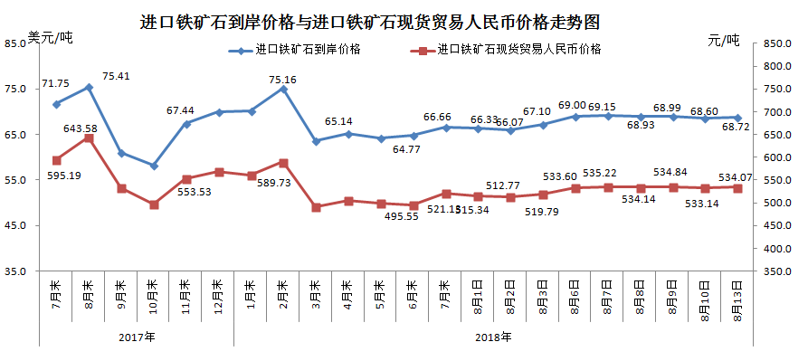
二、国产铁矿石价格
8月13日，国产铁矿石62%品位干基铁精矿含税价格为591.70元/吨，环比每吨上升5.24元，升幅为0.89%；比进口铁矿石高57.63元/吨，升幅为10.79%；当月平均价格为584.92元/吨，比进口铁矿石高56.82元/吨，升幅为10.76%。
8月13日，国产铁矿石65%品位干基铁精矿含税价格为659.54元/吨，环比每吨上升5.95元，升幅为0.91%；当月平均价格为651.85元/吨。
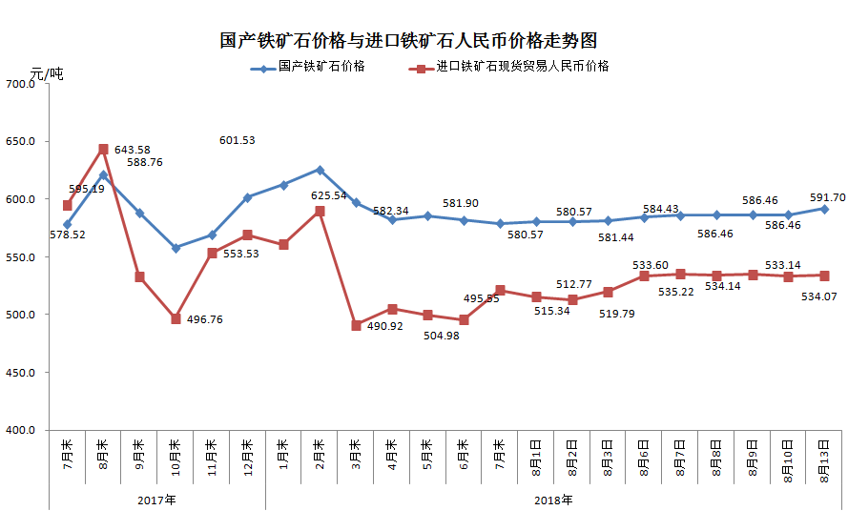
三、中国铁矿石价格指数（CIOPI）
8月13日，中国铁矿石价格指数（CIOPI）251.21点，环比上升0.65点，升幅为0.26%。其中：国产铁矿石价格指数为229.95点，环比上升2.04点，升幅为0.90%；进口铁矿石价格指数为254.42点，环比上升0.44点，升幅为0.17%。
